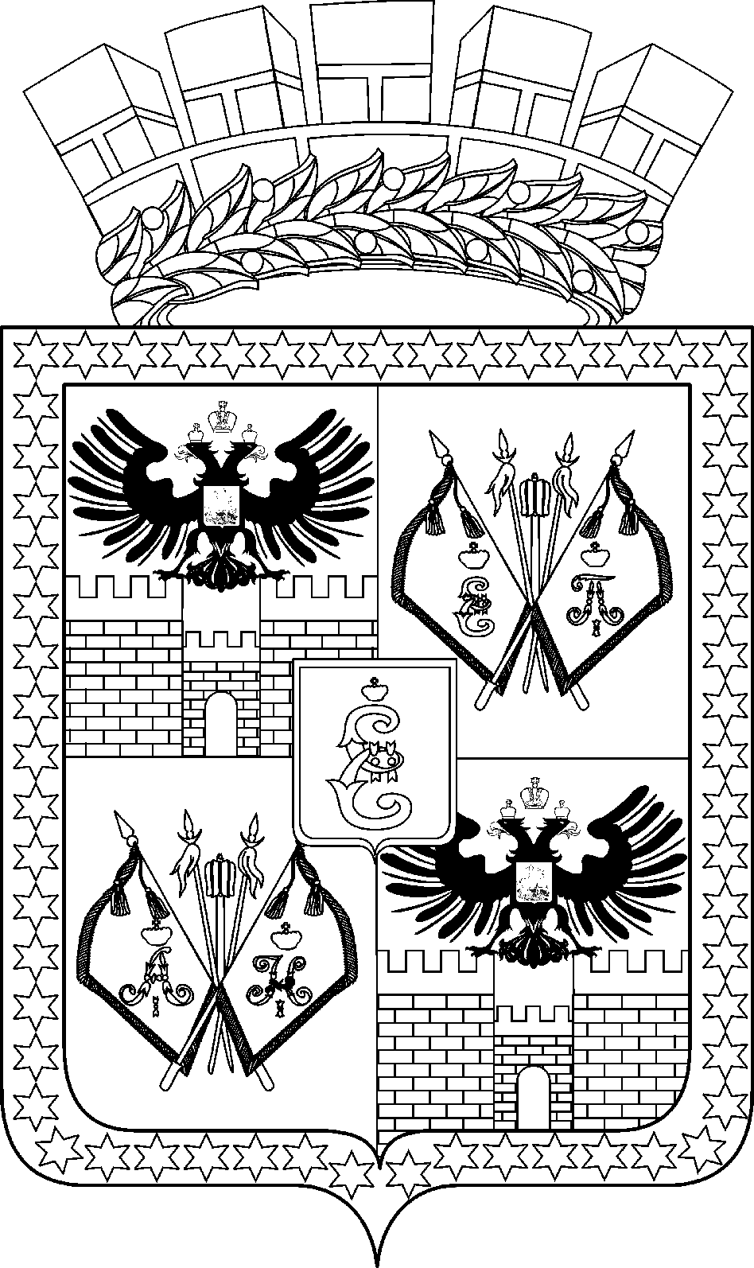

АДМИНИСТРАЦИЯ МУНИЦИПАЛЬНОГО ОБРАЗОВАНИЯ
ГОРОД КРАСНОДАР

ПОСТАНОВЛЕНИЕ
04.08.2022 № 3550
г. Краснодар

О сносе самовольных построек, расположенных на территории муниципального образования город Краснодар

На основании Гражданского кодекса Российской Федерации, Земельного кодекса Российской Федерации, Градостроительного кодекса Российской Федерации, Федерального закона от 06.10.2003 № 131-ФЗ «Об общих принципах организации местного самоуправления в Российской Федерации», решения городской Думы Краснодара от 16.07.2009 № 58 п. 28 «Об утверждении Положения о муниципальном земельном контроле на территории муниципального образования город Краснодар», постановлений администрации муниципального образования город Краснодар от 26.02.2013 № 1597 «О создании комиссии по пресечению самовольного строительства на территории муниципального образования город Краснодар при администрации муниципального образования город Краснодар», от 14.04.2016 № 1498 «Об утверждении Порядка принятия решения о сносе самовольной постройки либо решения о сносе самовольной постройки или её приведении в соответствие с установленными градостроительным законодательством требованиями на территории муниципального образования город Краснодар», протокола заседания комиссии по пресечению самовольного строительства на территории муниципального образования город Краснодар при администрации муниципального образования город Краснодар от 18.05.2022 № 4 п о с т а н о в л я ю:
1. Принять решение о сносе следующих объектов капитального строительства, расположенных на территории муниципального образования город Краснодар, являющихся объектами самовольного строительства:
одного капитального объекта вблизи земельного участка с кадастровым номером 23:43:0419005:9 по пер. Сухому, 6 в Карасунском внутригородском округе города Краснодара;
одного капитального объекта вблизи земельного участка с кадастровым номером 23:43:0406063:79 по ул. 2-й Заречной, 62 в Карасунском внутригородском округе города Краснодара;
одного капитального объекта вблизи земельного участка с кадастровым номером 23:43:0135028:721 по ул. им. Вавилова Н.И., 37 в Прикубанском внутригородском округе города Краснодара.
2. Управлению муниципального контроля администрации муниципального образования город Краснодар (Павлов) в течение 7 рабочих дней со дня издания настоящего постановления обеспечить размещение на информационных щитах на землях, государственная собственность на которые не разграничена, вблизи указанных объектов, указанных в пункте 1 настоящего постановления, сообщения о планируемом сносе самовольной постройки или её приведении в соответствие с установленными требованиями.
3. Департаменту информационной политики администрации муниципального образования город Краснодар (Косарева) в течение 7 рабочих дней со дня издания настоящего постановления:
3.1. Опубликовать официально сообщение о планируемом сносе самовольных построек, указанных в пункте 1 настоящего постановления.
3.2. Разместить сообщение о планируемом сносе самовольных построек, а также настоящее постановление на официальном Интернет-портале администрации муниципального образования город Краснодар и городской Думы Краснодара.
4. Контроль за выполнением настоящего постановления возложить на заместителя главы муниципального образования город Краснодар Р.С.Лузинова.

Глава муниципального
образования город Краснодар А.А.Алексеенко

